Игры и упражнения на развитие психических процессов.
ИГРЫ на развитие памяти.
«Чего не стало?» - на столе раскладываются 5-6 предметов, картинок, которые необходимо запомнить, затем убирается незаметно одна из них.
«Что изменилось?» - разложить 4-6 картинок, нужно запомнить последовательность их расположения. Затем поменять их местами и ребенок показывает, что изменилось, и восстанавливает первоначальное расположение. Ребенок называет, чего не стало. Или ребенок запоминает 4 - 6 картинок, затем их называет среди других 8 - 10 картинок.

ИГРЫ на развитие мышления.
Слуховые аналогии
Человек – дом, лиса - …? (нора)
Стул – деревянный, гвоздь - …? (железный)
Посуда – мыть, бельё - …? (стирать)
Пылесос – чистить, утюг - …? (гладить)
Стул – сидеть, кровать - …? (лежать)
День – солнце, ночь - …? (темнота)
Стул – деревянный, мяч - …? (резиновый)
Логические концовки
Лимоны кислые, а сахар… (сладкий)
Если на улицах лужи, то... (дождь)
Мы тепло одеваемся, потому что ... (холодно)
Девочка заплакала, потому что… (упала, обидели и т.д.)
Дети любят мороженое, потому что…(сладкое, холодное и т.д.)

ИГРЫ на развитие внимания.
- «Летает – не летает» (родитель называет предметы, если это летает, нужно поднять руки вверх, если нет, то руки опущены);
- «Земля, вода, огонь, воздух» (родитель говорит ребенку слова, ребенок должен выполнить соответствующее движение слову. «Земля» - руки вниз, «вода» - волнообразные движения, «воздух» - руки подняты вверх, «огонь» – трясем руками перед собой).
- «Запрещенное слово» (ребенок отвечает на вопросы мамы, только нельзя произносить одно запретное слово, например, слово «нет»). «Запрещенное движение» (ребенок повторяет за мамой все движения, например, кроме одного «запрещенного» - прыжка или хлопка) и другие

«Чем отличаются картинки?» Лабиринт.
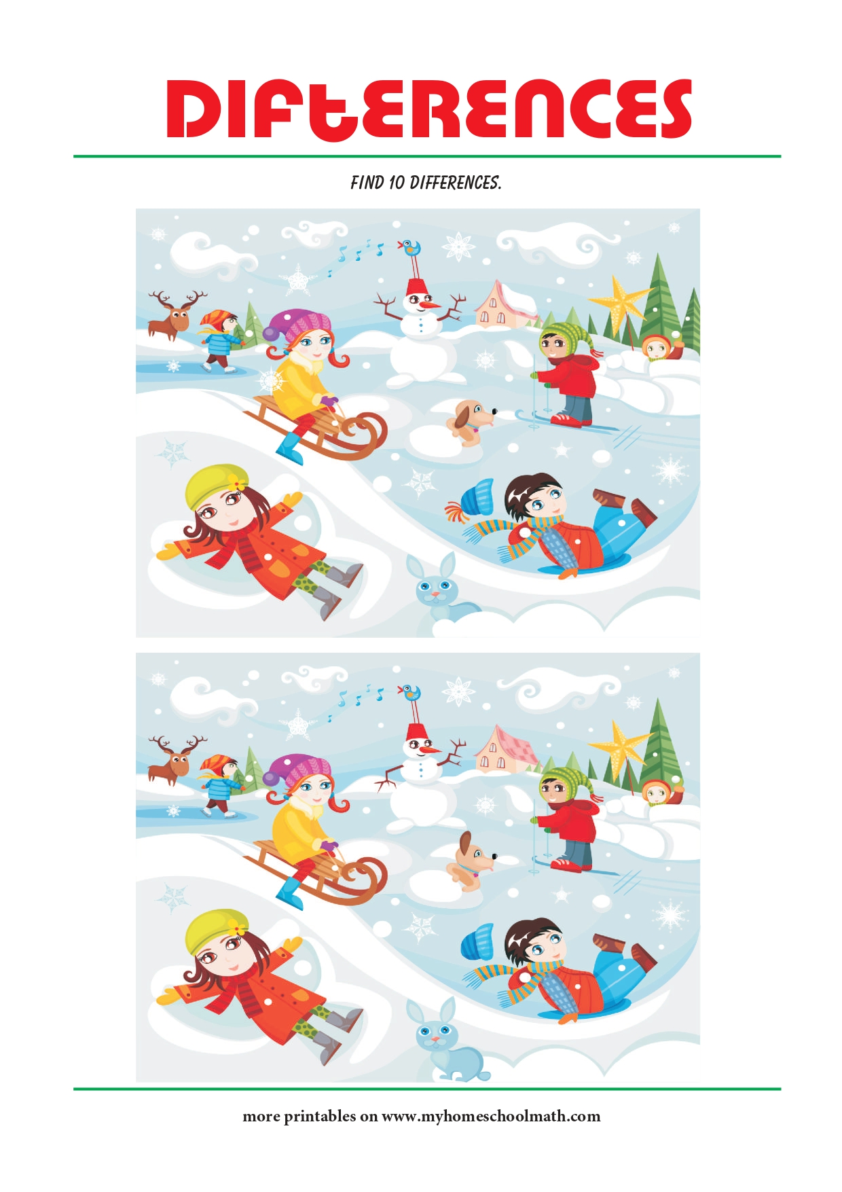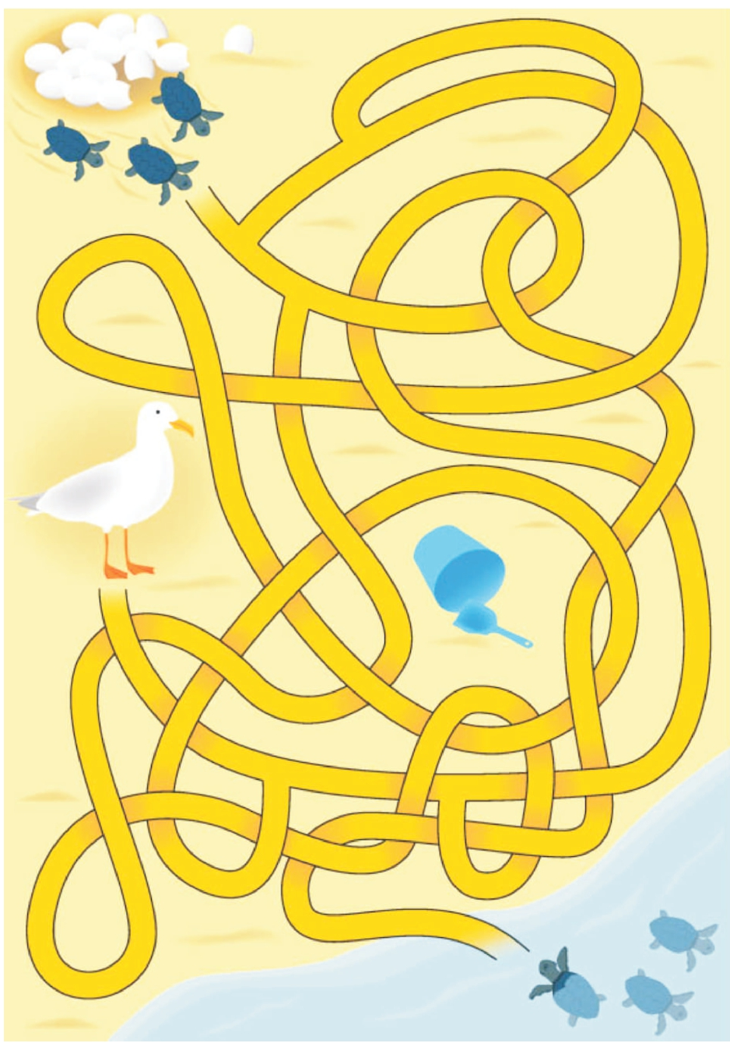

Игры на развитие пространственной ориентации, слуховое внимание, действия по правилу.
«Графический диктант».
Ребенок рисует картинку под диктовку на слух.
Частые ошибки: путают право - лево, не успевают за темпом диктовки, неправильно отсчитывают количество клеток, не видят границы клетки.

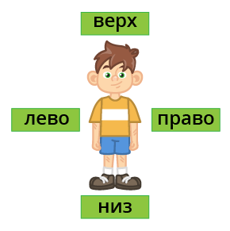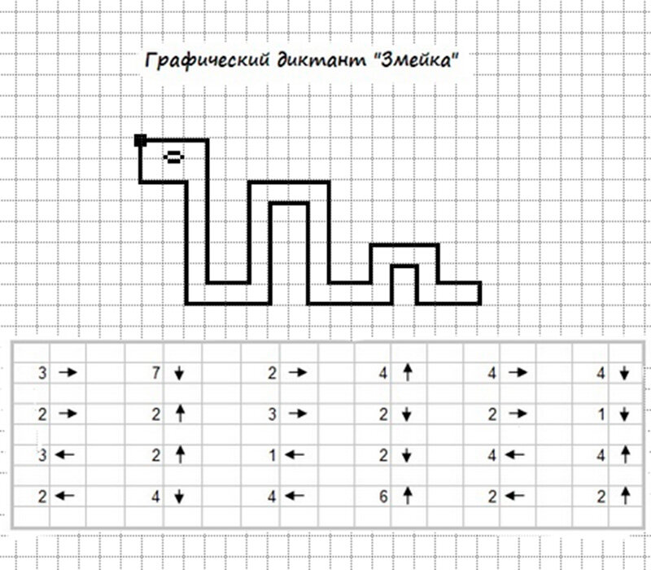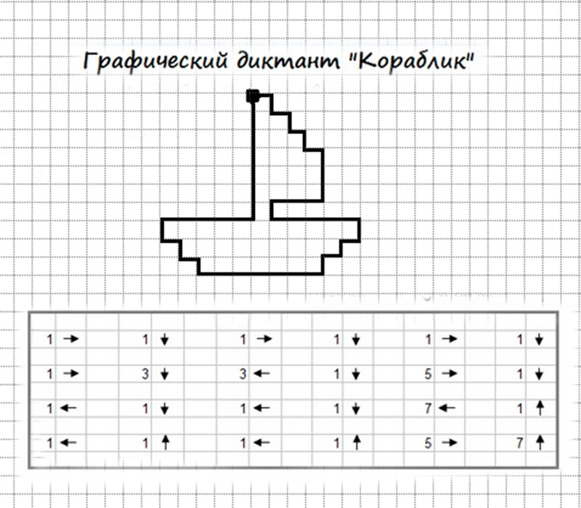

Успехов в учебе! С уважением,
педагог-психолог Дерябина А.С.

